**Знакомство с виджетами библиотеки tkinter**

**Тех. задание**

Приложение должно позволять вводить 2 числа и выбирать действие над ними (+-*/). После нажатия на кнопку с операцией в поле вывода должно выдаваться полное выражение вместе с результатом вычислений, а поля для ввода очищаться.

**Интерфейс:**

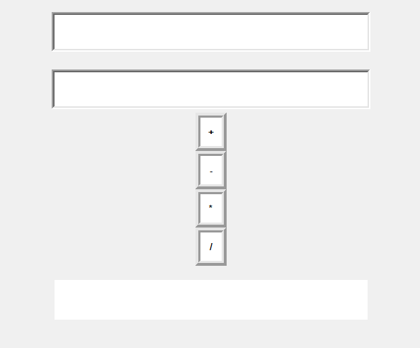

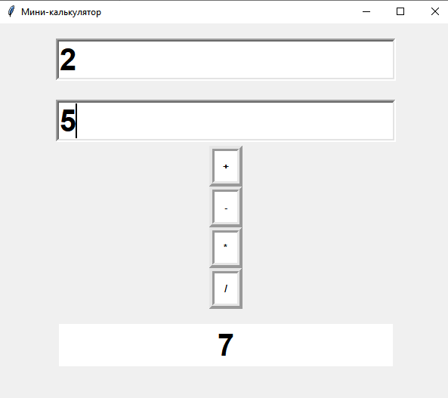

**Требования к интерфейсу программы**

1. **Окно с параметрами 600x500**

from tkinter import* #подключаем библиотеку tkinter

win = Tk() # создаем окно

win.geometry('600x500+400+200') #размеры окна

win.title("Мини-калькулятор") #заголовок окна

win.mainloop() #главный обработчик событий. Последняя команда программы

1. **Требуемые виджеты** (см. таблицу).

Виджеты являются основой GUI фреймворка Tkinter в Python. Это элементы, через которые пользователи взаимодействуют с программой. В Tkinter каждый виджет определен классом.

|  |  |
| --- | --- |
| **Класс виджета** | **Описание** |
| Label | Используется для отображения текста или вставки изображения на окне приложения. Эквивалент <print> |
| Button | Кнопка, на которой может быть текст, совершает определенные действия при нажатии на нее. |
| Entry | Виджет для ввода одной строчки текста. Эквивалент <input> |

|  |  |  |
| --- | --- | --- |
| Виджеты | Свойства | Пример |
| Окно | размеры окна: 600x500+400+200 | geometry('600x500+400+200') |
| заголовок окна: «Мини-калькулятор» | title("Мини-калькулятор") |
| + | цвет фона - свободный  обводка - 7  шрифт - Arial, 10, bold  высота- 2  ширина-3  текст - «+» | btn1 = Button(win,relief=RIDGE,bd=7, bg='white',font=("Arial",10,"bold"),height = 2, width=3,text="+",command=plus) |
| - | Аналогично кнопке «+» |  |
| * | Аналогично кнопке «+» |  |
| / | Аналогично кнопке «+» |  |
| Поля для ввода чисел | цвет фона - свободный  обводка – 4  шрифт - Arial, 30, bold | text1 = Entry(win,bd = 4, font=("Arial",30,"bold")) |
| Метка с результатом | цвет фона - свободный  обводка - 4  шрифт - Arial, 30, bold  высота- 1  ширина-18 | metka = Label(win,bd = 4, bg="white",font=("Arial",30,"bold"), height = 1, width=18) |

Полный перечень свойств виджета Кнопка (аналогично для Метки и Текстового поля)

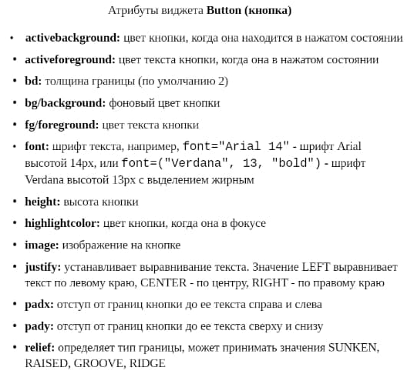

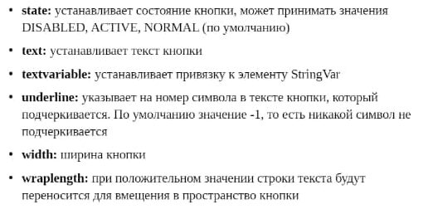

1. Действия после нажатия на кнопки должны быть запрограммированы с помощью функций и привязаны с помощью параметра command кнопок
2. **Доп. требования.**

В поля должны вводиться только числа. При попытке выполнить операцию с полями, в которых вместо цифр другие символы должно в Метку выводится сообщение о невозможности данной операции и причине

При попытке делить на ноль в Метку выводится сообщение о невозможности данной операции и причине.

Текст предупреждающих сообщений должен быть красного цвета

Цвет формы, текста, виджетов – сочетание не более 2-х цветов на свое усмотрение.